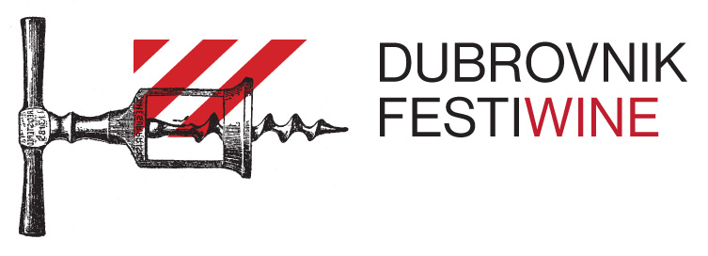
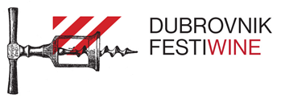

Dubrovnik FestiWine 25. 4 - 1. 5. 2016.

Dubrovačko-neretvanska županija, ŽK Dubrovnik i regionalna razvojna agencija DUNEA organiziraju treći regionalni vinski festival 'Dubrovnik FestiWine', od 25. 4 do 1. 5. 2016. godine u Dubrovniku, u produkciji agencije Dubrovnik Partner. Posjetitelji će imati priliku kušati vrhunska vina priznatih vinara, družiti se s vinarima, sudjelovati na radionicama s priznatim enolozima i sommelierima te kušati domaće delicije dubrovačkih restorana, sljubljene s najboljim vinima našega kraja. Središnjoj izložbi vina koju s nestrpljenjem očekuju brojni vinoljupci, a koja će se ove godine održati u novoobnovljenom povijesnom kompleksu Lazareta, prethodit će brojna zanimljiva događanja: 'Dubrovnik FestiWine Trophy' panelno ocjenjivanje vina, 'FestiWine Gala' s priznatim chefovima i vinarima, degustacije i zanimljiva druženja. Pridružite nam se u Dubrovniku!

Nositelji projekta:
Dubrovačko-neretvanska županija i DUNEA – razvojna agencija Dubrovačko-neretvanske županije

u suradnji s

www.dubrovnikfestiwine.com

